**<Naam Bedrijf opdrachtgever>**

**<Naam Project>**

**Project <nummer>**

**Functioneel Ontwerp**

*In opdracht van* : <naam opdrachtgever>

*Auteur(s)* :

*Klas* :

*Datum* :

*Versienummer* :

*Plaats* :

*Projectleider* :

**Inhoud**

1 Inleiding 4

2 Functionaliteiten 5

3 Belanghebbenden 5

4 Navigatie 6

5 Paginalijst 7

6 Pagina-, formulier- en uitvoerontwerp 8

6.1 Paginaontwerp/wireframe 8

6.2 Formulierontwerp 10

6.3 Uitvoerontwerp 11

7 Grafisch Ontwerp 12

7.1 Beschrijving 12

7.2 Mock-up 12

<<<<<-------------------------- Deze bladzijden verwijderen ---------------------------->>>>>

***Het Functioneel Ontwerp***

*Het FO wordt gebruikt als een soort bouwtekening; Het vormt de basis van de afspraken tussen opdrachtgever en opdrachtnemer. Zoals bij het bouwen van een huis de bouwtekening inzicht geeft in wat er gemaakt gaat worden, is het Functioneel Ontwerp de leidraad voor de bouw van een informatiesysteem.*

*In het Functioneel Ontwerp (FO) vertaal je elke behoefte uit de Behoefteanalyse naar een (of meerdere) functionaliteit(en). Hierbij vraag je je voor elke behoefte af: Wat moet een bepaalde gebruiker met het systeem kunnen.*

*Bij het opstellen van het FO moet vooral in overleg met de toekomstige gebruikers gedetailleerd bepaald worden hoe het systeem zich moet gedragen en hoe er mee samengewerkt moet worden.*

*Hoe moet het samenspel tussen gebruiker en systeem zijn, zodat het werkproces van de gebruiker optimaal kan worden ondersteund en uitgevoerd?*

*De functionele aspecten hebben betrekking op:*

* *de te verrichten bewerkingen (en de volgorde ervan);*
* *de te produceren uitvoer;*
* *de te verwerken invoer;*
* *de te bewaren gegevensverzameling;*
* *de gewenste/vereiste prestatie.*

*Het is belangrijk dat je* ***alle*** *functionaliteiten uitwerkt en dat je ze allemaal* ***nauwkeurig*** *en* ***volledig*** *uitwerkt. Dat is nodig omdat er anders functionaliteiten niet of verkeerd worden uitgevoerd. Hiervoor moet je* ***alle behoeftes*** *goed vertalen naar functionaliteiten.*

*In het vervolgtraject werkt de ontwikkelaar namelijk precies uit wat er in het Functioneel Ontwerp staat. Als je dan functionaliteiten er niet of verkeerd in hebt staan, gaat het mis. Het FO is de basis van het informatiesysteem en kan gezien worden als een ‘contract’ waaraan alle betrokken partijen zich tijdens het ontwikkelproces van de website moeten houden.*

*Een onderdeel van het FO is het Grafisch Ontwerp (GO). Dit bevat alle nodige documentatie voor de zichtbare kant van een informatiesysteem. Dit is, naast dat het systeem uiteraard de juiste functionaliteiten bevat, erg belangrijk, want het bepaalt voor een groot deel hoe de gebruiker het systeem/de website ervaart. Het is het visitekaartje van de organisatie waarvoor je het maakt.*

*Het FO is* ***geen*** *technisch document en bevat dus geen technische gegevens en ook geen technische termen of oplossingen.*

*Taalgebruik: Zakelijk*

*Doelgroep: De opdrachtgever, dus geen vaktaal.*

<<<<<------------------------ Deze bladzijde verwijderen --------------------->>>>>

# Inleiding

*In de inleiding van het Functioneel Ontwerp wordt kort maar krachtig beschreven voor welk bedrijf een applicatie wordt gemaakt, wat het bedrijf globaal doet, hoe de opdracht is verworven.*

*De inleiding is een lopend stuk tekst, m.a.w. er komen geen bullets of opsommingen in voor. Zorg er wel voor dat er een logische verdeling is in alinea's.*

*Beschrijf de kern van het project in maximaal zes regels, ofwel wat houdt de opdracht voor het te ontwikkelen informatiesysteem in. Denk hierbij aan de volgende punten:*

* *Algemene beschrijving van het bedrijf van de opdrachtgever.*
* *Zorg dat je de naam van de opdrachtgever noemt.*
* *Algemene beschrijving van het informatiesysteem.*

De ASTE Universiteit is een kleine technische universiteit in het noordoosten van het land. De heer V. Commandeur, Hoofd Automatisering van de ASTE Universiteit, heeft aan Megasoft opdracht gegeven een nieuw studentenvolgsysteem te ontwikkelen.

*Leg vervolgens heel kort uit wat er in dit document staat. Zo weet de lezer van het verslag wat hij kan verwachten.*

Dit document is het Functioneel Ontwerp voor het nieuw te ontwikkelen systeem dat het huidige verouderde systeem moet vervangen. In dit FO worden de behoeftes uit de inmiddels goedgekeurde Behoefteanalyse vertaald naar concrete functionaliteiten.

*Beschrijf tenslotte kort wat iemand kan lezen in dit document. Doe dit door per hoofdstuk kort te beschrijven wat er in staat.*

In dit FO wordt allereerst een overzicht van alle benodigde functionaliteiten gegeven. Vervolgens wordt de navigatiestructuur beschreven en de paginalijst. Daarna vindt u de beschrijving van pagina-, formulier- en uitvoerontwerp en tenslotte wordt het grafisch ontwerp uitgewerkt.

*De hele inleiding is maximaal twaalf regels..*

# Functionaliteiten

***Dit is het belangrijkste deel.*** *Hier worden* ***alle*** *benodigde functionaliteiten benoemd. Gedetailleerd, volledig, concreet en zonder overbodige details.*

*Een manier om het compact te doen is de behoeftes/requirements uit de Behoefteanalyse te vertalen naar de functionaliteiten: Wat moet het systeem kunnen en wat moeten gebruikers met het systeem kunnen.*

*Zorg ervoor dat je de functionaliteiten nummert dan kun je daar in volgende verslagen naar verwijzen. Het is belangrijk dat dit deel* ***volledig*** *is, m.a.w. dat* ***alle functies*** *worden genoemd.*

*Groepeer de functionaliteiten per rol. Dus noem bijvoorbeeld eerst wat de beheerder kan, dan de medewerker, enz.*

Het informatiesysteem moet de volgende functionaliteiten hebben. De functionaliteiten zijn geordend op volgorde van belangrijkheid en gegroepeerd per type gebruiker.

1. Op de **hoofdpagina** staan ter informatie met foto’s van de vestigingen.
2. Op de **hoofdpagina** staat ter informatie een slider met foto’s die gemaakt zijn tijdens verschillende cursussen.

....

1. Medewerkers/beheerders kunnen **inloggen** en **uitloggen**.
2. Medewerkers/beheerders kunnen nieuwe studenten **aanmaken**.

....

1. Studenten kunnen hun profielgegevens **inzien.**

....

# Belanghebbenden

*De belanghebbenden (de doelgroep) zijn de mensen of groepen voor wie deze oplossing wordt gerealiseerd. Geef per belanghebbende kort de functie en het belang dat deze bij de oplossing heeft.*

De aangeboden oplossing is van belang voor de medewerkers en de studenten van de ASTE Universiteit, en voor de beheerder van het systeem. De studenten hebben inzage in hun voortgang en cijfers. De medewerkers zullen in staat worden gesteld om bestanden te vergelijken en te veranderen om zo hun documentatie up-to-date te houden. Er zijn twee soorten medewerkers: Docenten en medewerkers van het studiebureau. De beheerder kan de gebruikers van het systeem beheren.

# Navigatie

*Om te laten zien hoe de pagina's van een website onderling samenhangen (hoe kom je van de ene pagina naar de andere) gebruiken we een sitemap.*

*Dit is een overzicht van alle te ontwikkelen pagina’s binnen de website of applicatie. Het zorgt er ook voor dat men een goed beeld krijgt van de omvang van het project. Vergeet hier ook niet zaken als bijvoorbeeld een bedankpagina na een formulier.*

*De organisatie van de informatiestructuur is vaak hiërarchisch, dat wil zeggen van grof naar fijn. Daarom kan een menu in de vorm van een boomstructuur worden weergegeven. Maak deze structuur niet te breed en vooral niet te diep. Houd er rekening mee dat verschillende soorten gebruikers op verschillende pagina's moeten kunnen. Geef dit ook aan, bijvoorbeeld met verschillende kleuren.*

Hieronder volgt de sitemap, een overzicht van de verschillende pagina’s en hun samenhang. Ofwel, hoe ze met links verbonden zijn en hoe de bezoeker zich door de site kan bewegen. De grijze pagina's zijn algemeen toegankelijk. De rode alleen voor studenten en de blauwe alleen voor medewerkers.



# Paginalijst

*Dit deel bevat een overzicht van de inhoud van de verschillende webpagina’s. Geef per pagina aan wat erop staat en welke mogelijkheden (functies) ze biedt? Belangrijk hier is of een pagina een invoerformulier bevat en of ze een afwijkend ontwerp heeft. Zorg dat deze lijst klopt met de genoemde pagina's in de navigatie.*

Hieronder volgt een overzicht van alle pagina's van het systeem.

|  |  |  |  |
| --- | --- | --- | --- |
| **Naam pagina** | **Formulier?** | **Functie** | **Afwijkend pagina-ontwerp?** |
| Home | Nee | Indruk en sfeer geven van ASTE Universiteit. | Nee |
| General Info | Nee | Algemene info over ASTE Universiteit en de aangeboden opleidingen | Nee |
| Contact Info | Nee | Contactinfo van de vestigingen en afdelingen | Nee |
| Login | Ja | Personeelslid kan inloggen. | Ja* |
| Manage profile | Nee | Overzicht met adres, telefoonnummers, e-mailadres, huwelijkse staat en personeels- of studentnummer | Ja |
| ... |  |  |  |

*Deze pagina’s kunnen opgenomen zijn in de hoofdpagina.

# Pagina-, formulier- en uitvoerontwerp

*Het paginaontwerp beschrijft het ontwerp van de 'gewone' pagina's. Voor elke groep gelijksoortige pagina's (bijvoorbeeld overzichtspagina's en detailpagina's) neem je hier een apart ontwerp op. Het paginaontwerp bestaat uit een wireframe dat aangeeft waar we welke navigatieonderdelen op een bepaalde pagina zullen aantreffen. Het is een vereenvoudigd voorbeeldscherm, gericht op functionaliteiten en inhoud, en niet op 'look and feel'.*

## Paginaontwerp/wireframe

*Allereerst geef je* ***kort*** *aan welke navigatieonderdelen je gaat gebruiken. Hieronder de meest gebruikte onderdelen voor de navigatie:*

* *Menu*
  + *Hoofdmenu*
  + *Submenu*
* *Belangrijke items op home-pagina*
* *Zoekfunctie*
* *Breadcrumbs*
* *Sitemap*

*Het* ***menu*** *is het belangrijkst, dat zorgt namelijk voor de informatiestructuur.*

*Beperk het menu tot vijf à negen hyperlinks. Zorg er verder voor dat de menustructuur er op elke pagina hetzelfde uitziet en zorg ervoor dat op elke pagina de home-pagina met één klik bereikbaar is. Zorg er tot slot voor dat een pagina met één klik of met twee klikken bereikbaar is.*

*Geef de menuonderdelen logische en duidelijke namen. Gebruik dus geen termen als mailform of lijst met producten. Mailform is een technische term en moet dus vervangen worden door een duidelijkere term. Lijst met producten kan Producten worden. Vermijd ook te lange namen. Standaard staat Home altijd als eerste.*

*Geef in de beschrijving van het menu weer wat voor menu's gebruikt gaan worden: Horizontaal of verticaal met of zonder horizontale of verticale uitklapmenu's.*

***Belangrijke items*** *komen op de hoofdpagina: Dat kan nieuws zijn, acties die op dat moment lopen. Zet op de hoofdpagina geen welkomstboodschap en ook geen uitleg over de site. Als dat nodig is, spreekt de navigatiestructuur van de website niet voor zich.*

*Een* ***zoekfunctie*** *kan een belangrijk navigatiemiddel zijn. Deze functie staat meestal rechtsboven op de pagina, met name op de hoofdpagina. Zet deze functie niet onder een knop.*

***Breadcrumbs*** *(broodkruimels) zijn er in eerste instantie om de gebruiker te laten weten waar hij zich op de website bevindt. Door van de hogere niveaus hyperlinks te maken kan het tevens dienen als navigatiemiddel.*

***De sitemap*** *is eigenlijk de index van een website. Op één pagina staan de trefwoorden van de website in de vorm van hyperlinks, zodat de gebruiker met één klik naar het onderwerp van zijn keuze kan gaan.*

*Na de navigatieonderdelen volgen de* ***wireframes****. Voor het uitwerken van de functionaliteiten per pagina van een webapplicatie worden vaak wireframes gebruikt. Ze zijn een grafische functionele weergave van een website of webapplicatie. Bij het maken van de wireframes wordt nagedacht over de navigatie, indeling en inhoud van een website. Welke elementen komen er in het menu te staan? Wat valt er onder elk menu? Wat komt er op een pagina te staan? Dit zijn allemaal dingen die duidelijk worden gemaakt in de wireframes.*

*Bij het maken van de wireframes wordt nog geen rekening gehouden met de grafische vormgeving. Het gaat puur om de functionaliteit. Het voordeel van deze manier van werken is dat men hierdoor niet wordt afgeleid van de kerntaak van de website, namelijk informatie overbrengen.*

*Neem voor alle verschillende pagina-indelingen die je hebt een wireframe op.*

*Er zijn verschillende manieren om een wireframe te maken. Er zijn een flink aantal programma’s die je hiervoer kunt gebruiken, zoals bijv. Microsoft Visio, Powerpoint, Adobe Indesign en Balsamic.*

*Een voordeel van een goede wireframe is dat een opdrachtgever veel meer feeling met het project krijgt en daarom is het belangrijk dat je de juiste vorm kiest. Dus niet zo:*

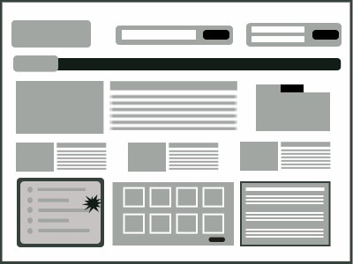

*Maar liever zo:*

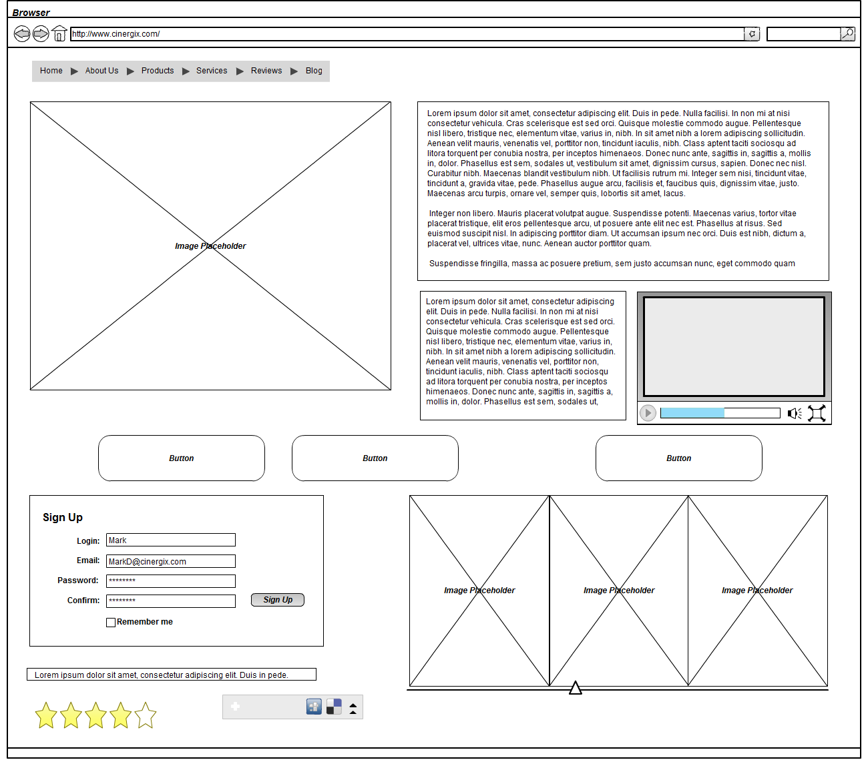

*Wireframes spreken doorgaans voor zichzelf. Zet er dus alleen opmerkingen bij als er bijzonderheden zijn, bijvoorbeeld:*

*"Opmerking voor design: Houd bij het ontwerpen van de schermen rekening met de weergave van mogelijke foutmeldingen, in verband met de hoogte van het scherm.*

*Opmerking voor techniek: Als een gebruiker op het vraagteken-icoontje klikt, opent er een pop-up met tips om een goed wachtwoord op te stellen.”*

## Formulierontwerp

*Een formulier op internet is een pagina, waar de bezoeker gegevens kan invullen. Via een formulier worden gegevens* ***in*** *de applicatie gezet. Het wordt daarom ook wel de* ***invoer*** *genoemd. Formulieren vormen daarom een belangrijk onderdeel van een webapplicatie. Veel mensen vinden het moeilijk een formulier in te vullen. Maak het hen dus zo eenvoudig mogelijk:*

* *Maak een strak en overzichtelijk ontwerp*
* *Maak een formulier aantrekkelijk*
* *Geef duidelijk weer welke velden verplicht ingevuld moeten worden*
* *Zet gegevens die bij elkaar horen, bij elkaar en breng visueel scheiding aan tussen groepen gegevens, bijvoorbeeld door ze in een kader te zetten*
* *Maak formulieren niet te groot. Zij gaan er al snel ingewikkeld uitzien. Verdeel liever het formulier over verschillende pagina's*
* *Maak eventueel dynamische formulieren waarin vragen die niet ter zake doen, worden weggelaten*

*Maak van elk formulier eerst een ontwerp, waaruit duidelijk blijkt welke besturings­elementen worden gebruikt en welke velden verplicht moeten worden ingevuld. Dat wordt meestal met een * aangeduid.*

Hieronder ziet u het formulierontwerp voor het formulier Aanmelden.

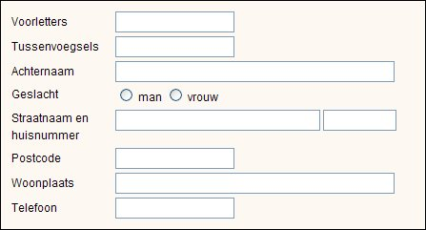

## Uitvoerontwerp

*Naast de invoer heeft een applicatie in het algemeen ook een uitvoer. Dit kunnen overzichtsschermen zijn, maar ook lijsten die je uit het systeem kunt uitdraaien. De uitvoer is ook een belangrijk deel van de applicatie. Het is belangrijk dat de uitvoer overzichtelijk en volledig is. Maak daarom van elke uitvoer een ontwerp en neem dat hier op.*

# Grafisch Ontwerp

## Beschrijving

*Vermeld in de eerste paragraaf heel kort de belangrijkste grafische kenmerken, zoals kleuren, sfeer en lettertypes.*

De hoofdkleuren van de website zijn blauw en groen. De achtergrondkleur voor de menu's is groenrood (204,204,0). De gebruikte lettertypes zijn Verdana en Cambria. Als grafische elementen zullen het logo en de huisstijl van de ASTE Universiteit op elke pagina zichtbaar zijn. De website heeft een professionele maar vlotte uitstraling.

## Mock-up

*Een mock-up is een ontwerp op ware grootte van een ontwerp of product. Een mock-up is dus een model of schets van een nog niet uitgewerkte website.*

*De schets die je al eerder gemaakt hebt geeft een indruk van de indeling van de website, je moodboard geeft de sfeer van de website weer en je wireframe laat zien welke onderdelen komen op welke plaats. In de mock-up komt dit allemaal samen, je maakt dus een levensecht ontwerp (1 op 1) van de website in een grafisch programma zoals Photoshop.*

*Tijdens het maken van de mock-up is het nog heel eenvoudig om wijzigingen te maken aan de indeling en de onderdelen. Als de grafische vormgeving gemaakt is, is dat een stuk moeilijker. Als het grafisch ontwerp al is omgezet naar een werkende website kost het nog meer tijd om aanpassingen te maken.*

*Een mock-up is dus een hele belangrijk middel om te controleren of alle gewenste onderdelen en functies zijn meegenomen. Hiermee kan de opdrachtgever ook werkelijk zien of dit is wat hij/zij bedoelt.*

*Het FO inclusief de mock-up moet eerst goedgekeurd worden door de opdrachtgever voordat je verder kunt met het Technisch Ontwerp.*